**2023年秋季体育课选课通知**

各位同学：

依据《全国普通高等学校体育工作基本标准》等文件精神，为了提高学生对于体育课的学习兴趣，调动学生学习的积极性，满足学生的个性需求，让学生养成终身锻炼的好习惯，提升教学质量；为了充分整合和利用体育场馆设施、器材分配，更好的让学生享受优质的课程资源。学校深化公共体育课程改革与建设，制定大一、大二四个学期开设体育选项课（公共体育必修课）。

1. 所有学生必须登录学校网站**（https://www.bgy.edu.cn/）**进入教务平台选择体育课，自行选择体育项目（同一个学院同一个年级在同一个教学平台上体育课）；
2. 学生可按照自己的兴趣选择体育项目，每班30人（**网球24人**、**动感单车23人**），如课程人数已选满，只能选其他的体育项目；
3. 秋季学期共开设23个体育项目，每个选课平台体育项目最多15个，最少10个，根据各专业对学生身体素质要求，开设体育选修项目；
4. 四个学期的体育课不能重复选择（以课程代码为主），体育保健项目除外。一旦完成选项，不能退出更换再选。如果本学期未选课，没有体育课成绩没有学分，需要参加毕业大补考，必须重修体育课，才能拿到毕业证，否则不能正常毕业；
5. 因为身体原因不能正常上体育课的同学可选择体育保健课（必须具有免体资格），填写《体育保健课申请表》附件1，体育保健课按照指定平台时间上传统体育养生功等课程（体育课成绩最高85分）。
6. 关于退伍学生：退伍学生必须完成选课。根据《退役士兵安置条例》第二十八条规定并结合我校实际情况，退伍学生复学期间可以免修公共体育课程，但学生必须按要求完成选课，填写《体育课免修申请单》附件2，任课教师签字，体育部备案。
7. 体育选课开放时间：

大二学生选课时间段：

8月28日8:00——8月31日22:00

大一新生选课时间段：待定

1. 选课流程
2. 登录教务管理系统

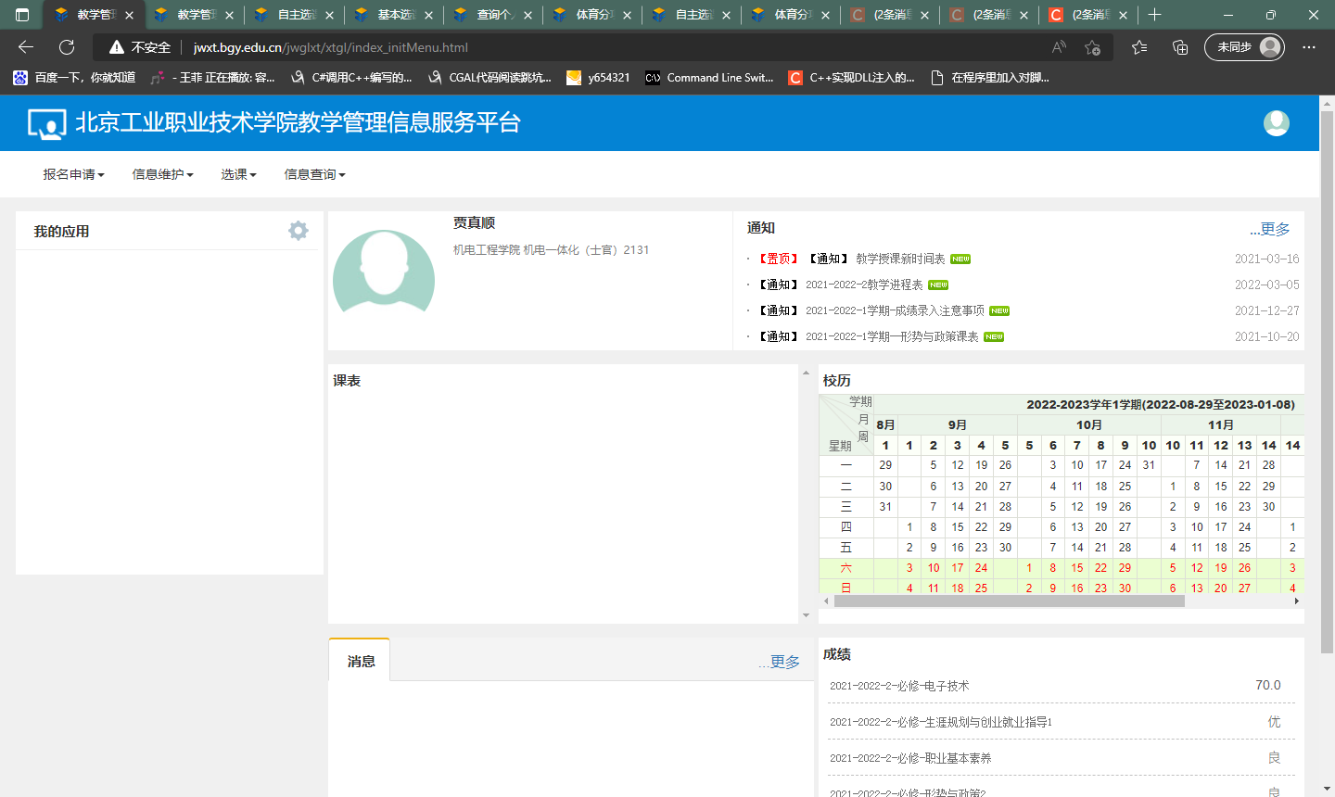

1. 点击【选课】菜单下的【自主选课】菜单

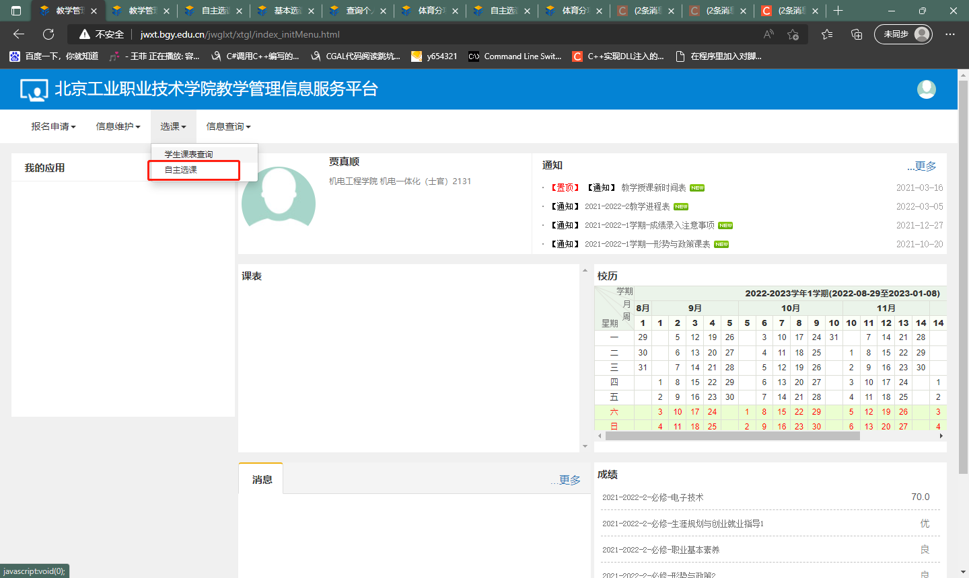

1. 在【自主选课】页面点击可以点下图红框中的展开按钮查看自己感兴趣，但是之前没有选过的课程，如果在该课程中有开设了自己对应学院的教学班，且该教学班没有满员的情况下，可以选择该课程；否则，请选择其他课程满足上述条件的课程对应的教学班。每个教学班的名称为【课程名】【教学班编号】【学院】【年级】。例如篮球（男）-0002信息21级，该班级只允许信息工程学院2021级男生选择则。以此类推。

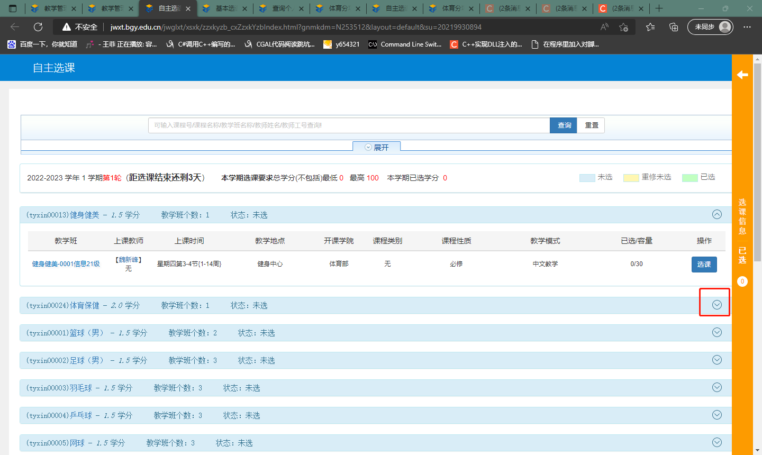

1. 校外登录系统的方法。（账号同上网账号）

【1】登录学校网页，[www.bgy.edu.cn](http://www.bgy.edu.cn)。

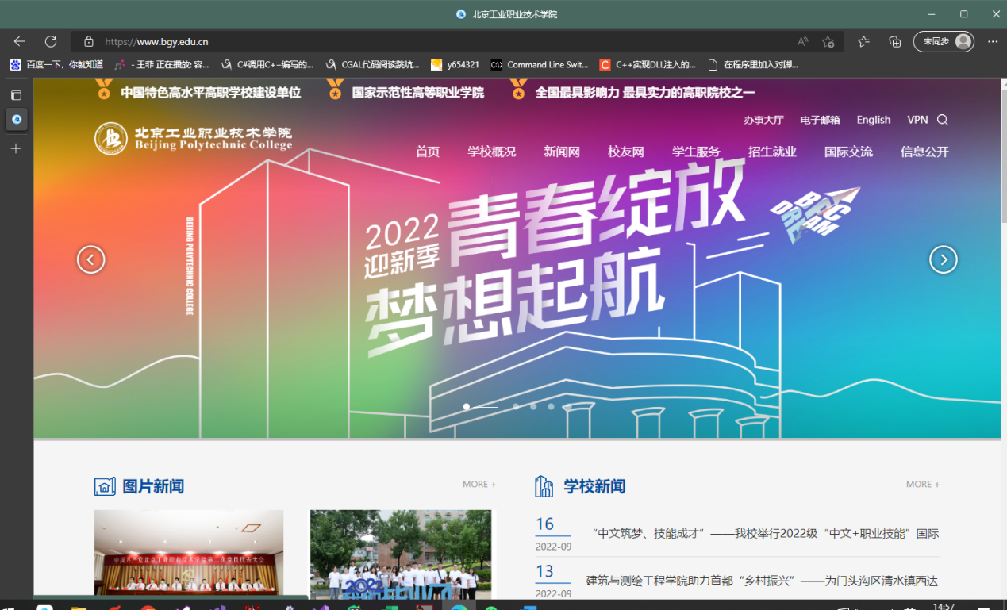

1. 进入VPN。

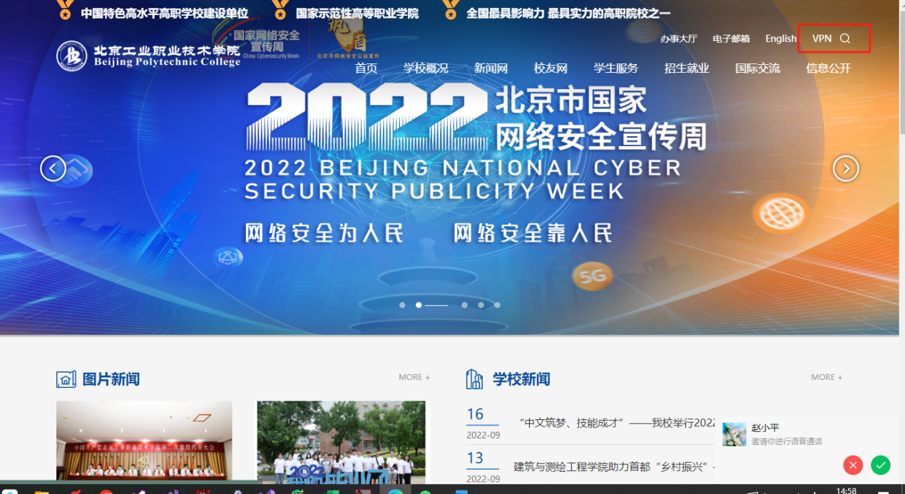

1. 输入账号密码。

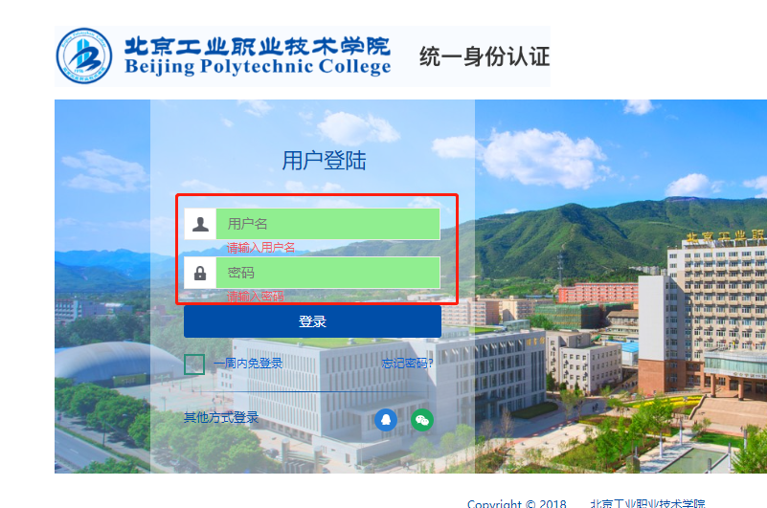

【4】进入网上办事大厅

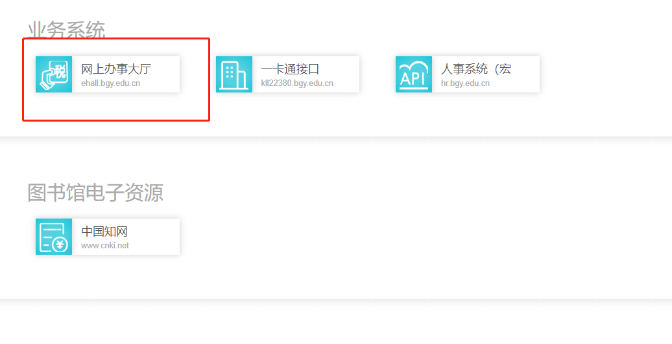

教务处 体育部

2023年8月21日